

毕 业 设 计（论 文）
院 别: | 网络空间安全学院
专 业: | 网络空间安全
姓 名: | 郑文登
学 号: | 2022240143002
指导教师: | 阳建华
日 期: | 2026年5月
题目: | 基于视觉特征的钓鱼邮件自动化检测方法研究
（英文）: | Research on Automated Phishing Email Detection Method Based on Visual FeaturesABSTRACT

广东技术师范大学学位论文写作声明和使用授权说明

学位论文写作声明

本人郑重声明：所呈交的学位论文，是本人在导师的指导下，独立进行研究工作所取得的成果。除文中已经注明引用的内容外，本论文不含任何其他个人或集体已经发表或撰写过的作品或成果。对本文的研究做出重要贡献的个人和集体，均已在文中以明确方式标明。本声明的法律结果由本人承担。

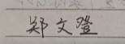
论文作者签名： 日期：2026 年 5 月 20 日

学位论文使用授权说明

本人完全了解广东技术师范大学关于收集、保存、使用学位论文的规定，即：按照学校要求提交学位论文的印刷本和电子版本；学校有权保存学位论文的印刷本和电子版，并提供目录检索与阅览服务；学校可以采用影印、缩印、数字化或其它复制手段保存论文；在不以赢利为目的的前提下，学校可以将学位论文编入有关数据库,提供网上服务。（保密论文在解密后遵守此规定）


论文作者签名： 导师签名：
日期：2026 年 5 月 20 日

基于视觉特征的钓鱼邮件自动化检测方法研究
摘 要
在当今的网络攻防博弈中，钓鱼邮件依然是诱发数据泄露的核心威胁。现有的邮件安全防御体系大多围绕文本特征构建，比较依赖关键字提取、正则表达式或自然语言分析来实施拦截。攻击者的手法也在快速演进，为了突破防御，他们开始大量采用视觉欺骗策略，已经把诈骗话术和恶意链接渲染成图片。像这种‘文本图像化’的手段能够轻易穿透传统的文本检测规则，导致现有网关面临极大的漏报盲区。
面对上述挑战，本文转变了传统的文本检测思路，提出了一种完全基于视觉感知的钓鱼邮件检测方法，并开发了配套的视觉特征识别系统。算法层面，系统直接选用轻量级的 MobileNetV2 网络作为基础特征提取器，引入迁移学习策略，在有限的截图样本下依然保证了较高的二分类精度。另外因为考虑到深度学习模型往往存在‘黑盒’缺陷，本文进一步集成了 Grad-CAM 类激活映射技术。能在模型输出预测结果的同时，反向追踪高权重的决策特征，之后以热力图的形式直接向安全人员展示其中的敏感特征，帮助安全人员直观地理解模型的判定逻辑。
在具体的代码实现环节，真实业务数据中截图格式的多样性给程序带来了不小的容错压力。在生成可视化热力图时，部分带有 Alpha 透明通道的图像极易引发矩阵维度冲突，进而导致服务宕机。为了解决这一痛点，预处理阶段针对性地引入了色彩空间强制转换机制。此外，对于图像缩放和张量运算中频发的数值溢出异常，也在底层逻辑中进行了统一的修复与规避。
整体平台的搭建上，后端服务依托 Flask 框架进行驱动。经过前后端联调，顺利打通了单图实时研判、并发批量检测以及日志追溯等核心业务流。实测结果证实，该模块分类精度达标，就算在异常脏数据的冲击下依然表现出良好的运行稳定性，充分验证了这套视觉防御方案在实际工程中的落地价值。

关键词：网络钓鱼检测；视觉感知；卷积神经网络；MobileNetV2；

Research on Automated Phishing Email Detection Method Based on Visual Features
ABSTRACT
In today's cybersecurity landscape, phishing emails remain a core threat leading to data breaches. Existing email security defenses are largely built around text features, relying heavily on keyword extraction, regular expressions, or natural language processing for interception. Attackers' methods are rapidly evolving; to breach defenses, they are increasingly employing visual deception strategies, rendering fraudulent messages and malicious links as images. This 'text-to-image' approach easily penetrates traditional text detection rules, leaving existing gateways with significant blind spots.

To address these challenges, this paper proposes a phishing email detection method entirely based on visual perception, and develops a corresponding visual feature recognition system. Algorithm-wise, the system directly uses the lightweight MobileNetV2 network as the basic feature extractor, incorporating transfer learning strategies to maintain high binary classification accuracy even with limited screenshot samples. Furthermore, considering the 'black box' nature of deep learning models, this paper further integrates Grad-CAM class activation mapping technology. While outputting prediction results, the model can simultaneously trace back to high-weight decision features and then directly display sensitive features to security personnel in the form of a heatmap, helping them intuitively understand the model's judgment logic.

In the specific code implementation, the diversity of screenshot formats in real business data brought considerable fault tolerance pressure to the program. When generating the visual heatmap, some images with alpha transparency channels were prone to matrix dimension conflicts, leading to service downtime. To address this pain point, a color space forced conversion mechanism was specifically introduced in the preprocessing stage. Furthermore, frequent numerical overflow anomalies in image scaling and tensor operations were uniformly fixed and avoided in the underlying logic.

In terms of overall platform construction, the backend service is driven by the Flask framework. After front-end and back-end integration testing, core business flows such as real-time single-image analysis, concurrent batch detection, and log tracing were successfully established. Real-world testing results confirmed that the module's classification accuracy met the standards and maintained good operational stability even under the impact of abnormally dirty data, fully validating the practical value of this visual defense solution in real-world engineering.
Key words: Phishing detection; visual perception; convolutional neural network; MobileNetV2;

目录
1 绪论 1
1.1 研究背景及意义 1
1.1.1 网络钓鱼攻击的发展与危害 1
1.1.2 传统文本检测方法的局限性 1
1.1.3 视觉伪装型钓鱼邮件的出现 1
1.2 国内外研究现状 2
1.2.1国外研究现状 2
1.2.2国内研究现状 3
1.3 论文的研究内容 4
1.3.1 轻量化视觉特征识别模型构建 4
1.3.2 基于 Grad-CAM 的可解释性机制设计 5
1.3.3 交互式检测平台的工程化实现 5
1.4 论文的组织结构 6
2 相关理论技术基础 7
2.1 卷积神经网络 7
2.1.1 卷积神经网络的基本原理 7
2.1.2 卷积神经网络的层级特征提取能力 7
2.2 MobileNetV2轻量化网络 8
2.3 迁移学习方法 9
2.3.1 迁移学习的应用背景 9
2.3.2 本文迁移学习策略 9
3 系统需求分析与总体设计 9
3.1 系统需求分析 9
3.1.1 功能性需求 10
3.1.2 非功能性需求 10
3.2 系统总体架构设计 10
4 核心功能模块设计与逻辑原理 11
4.1 图像数据预处理逻辑 11
4.2 特征识别与预测逻辑 12
4.3 可解释性热力图生成逻辑 13
4.3.1 Grad-CAM 的引入目的 13
4.3.2 梯度权重计算过程 13
4.3.3 热力图生成与风险区域映射 13
5 系统工程实现与难点攻克 14
5.1 后端服务与路由实现 14
5.2 异构图像通道冲突 15
5.3 尺度变换的类型溢出问题 15
5.4 前端交互与动态渲染实现 16
5.4.1 基于 CSS Grid 的态势感知网格布局 16
5.4.2 基于 Fetch API 的异步非阻塞通信 16
5.4.3 基于 DOM 的局部热更新机制 16
5.5 批量检测队列与审计日志全栈管理机制 17
5.5.1 前端状态接管与动态分页算法 17
5.5.2 异步删除与数据一致性保障 17
5.5.3 流式批量检测管线 18
6 系统测试与结果分析 18
6.1 测试环境与数据准备 18
6.2 识别功能与稳定性测试 19
6.3主流检测模型横向对比与分析 20
6.3.1 对比实验设计 20
6.3.2 对比实验结果 21
6.4可解释性热力图效果分析 21
7 总结与展望 22
7.1 工作总结 22
7.2 未来展望 23
参考文献 24
致谢 26

1 绪论

研究背景及意义

1.1.1 网络钓鱼攻击的发展与危害
钓鱼邮件攻击一般是指攻击者伪装成政府、银行等权威部门的技术管理员、收件人信任的朋友、家人等，通过发送电子邮件的方式诱导用户点击钓鱼链接或者下载附件，进而窃取敏感信息或者在设备上植入恶意程序。近年来，随着互联网技术的快速发展，钓鱼邮件的数量也在日益增长。2022年APWG的第三季度报告显示网络钓鱼攻击数量超过120万次，其中针对商业电子邮件攻击的数量增加了59%。Coremail发布的2023上半年研究报告显示，全国企业邮箱用户共收到1.4亿封钓鱼邮件，同比2022上半年增长40.89%。因此，对于个人和企业来说，如何防范钓鱼邮件攻击是构建网络安全的重要组成部分^{[1]}。

1.1.2 传统文本检测方法的局限性
传统的垃圾邮件和钓鱼邮件过滤系统大多基于文字特征的识别，例如通过提取邮件中的网站链接、域名信息、IP 地址、发件人身份和敏感词汇等构建特征向量，再结合规则匹配或分类算法完成检测。但是当攻击者通过修改邮件文本、隐藏恶意链接或改变邮件内容组织方式时，单纯依赖文本与规则特征的方法容易出现漏报问题。随着数字化与网络技术的快速发展，网络信息资源逐渐成为信息资源管理研究的重要组成部分。信息资源管理不仅涵盖传统的纸质文献管理，还广泛涉及电子邮件、学术期刊数据库、数字图书馆等多种网络信息载体^{[5]}。

1.1.3 视觉伪装型钓鱼邮件的出现
网络钓鱼攻击是一种基于社会工程学的犯罪手段，其核心特征在于通过精心仿冒正规电子邮件的界面设计和文本内容，诱导收件人误判信息来源的可信度。在防范钓鱼攻击的整体体系中，提升用户的安全意识同样是重要一环。例如，罗莎等人的研究将心理学领域的接种理论引入信息安全教育，通过模拟弱化的风险攻击帮助用户建立抵御在线风险的‘心理抗体’^{[4]}。攻击者通常利用这种高度伪装的技术手段，诱使用户访问经过伪装的恶意网站，进而非法获取包括个人身份标识、通讯方式及账户凭证在内的敏感数据^{[3]}。为了绕过基于文本的过滤机制，攻击者开始采用视觉伪装策略，将诈骗话术、登录按钮、品牌标识或恶意链接渲染为图片嵌入邮件中，或者通过复杂 HTML 与 CSS 结构复刻真实机构页面。此类攻击降低了文本分析模型直接提取有效语义的能力，也使钓鱼邮件检测逐渐从单纯文本识别转向页面结构、视觉元素和用户感知特征的综合分析。
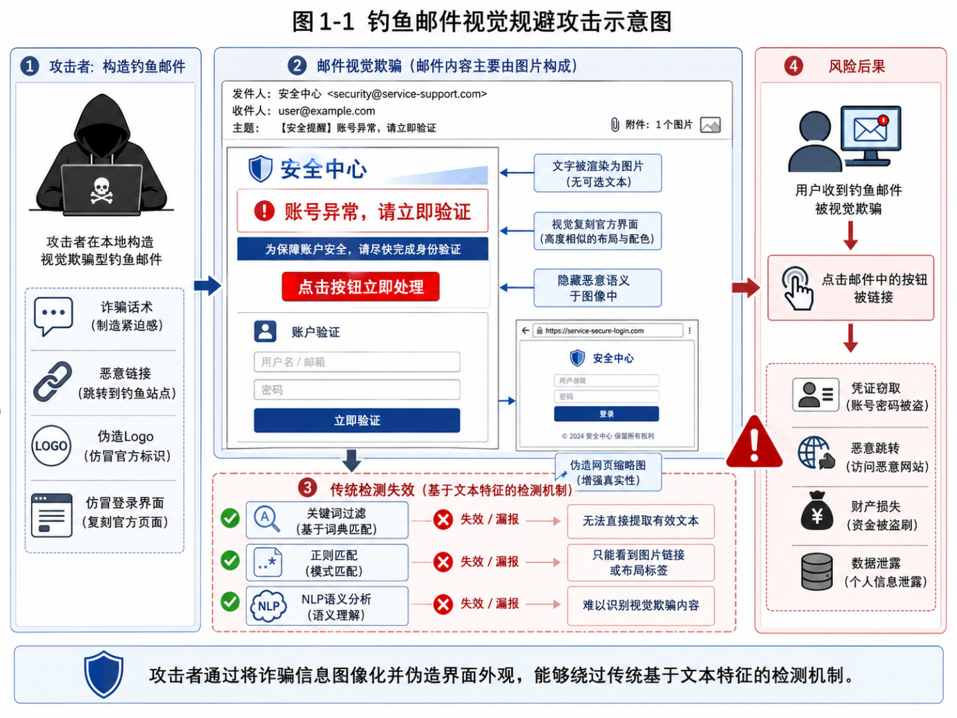
图1.1 钓鱼邮件视觉规避攻击示意图

1.2 国内外研究现状

1.2.1国外研究现状
国外在钓鱼邮件及恶意网站检测领域的研究起步较早，其技术发展大致经历了三个阶段：
（1）早期的钓鱼邮件检测系统主要依赖恶意 URL 黑名单、关键词规则和启发式规则库。这类方法在命中已知攻击样本时具有较高准确率，但面对攻击者频繁更换域名、使用一次性链接或快速变换邮件内容的情况时，检测机制往往存在更新滞后和泛化能力不足的问题^{[5]}。
（2）为克服静态规则的局限，研究人员逐渐引入机器学习方法，通过提取邮件头部、URL、正文关键词、发送行为等特征，并结合支持向量机、随机森林等分类算法进行异常识别。机器学习方法能够从样本数据中学习统计规律，相比单纯规则匹配具备更强的自动化检测能力^{[7]}。 近年来，基于深度语义模型的钓鱼邮件检测成为国外研究的重要方向。BERT、RoBERTa 等预训练语言模型能够对邮件文本进行上下文建模，捕捉传统关键词方法难以识别的语义欺骗特征，从而提升复杂钓鱼邮件的分类效果^{[13]} 。最新前沿研究已不再局限于浅层文本，而是尝试量化钓鱼邮件中蕴含的心理学说服原则，并利用大语言模型模拟这一认知过程以提升检测维度^{[12]}。然而，当攻击者将这些精心设计的欺骗话术直接渲染为图片（即视觉伪装）时，上述依赖文本输入的大语言模型及语义分析方法往往会面临无法提取有效特征的困境。
（3）视觉特征的提取方式正经历着从人工设计到自动学习的转变。当前，卷积神经网络（CNN）已被大量应用于捕获图像中的边缘、纹理等深层结构信息。得益于其端到端的强大模式学习能力，将钓鱼邮件的截图直接转化为视觉分类任务已成为技术上的可行方法之一。从发展脉络来看^{[6]}，早期针对网页截图的检测，往往需要人工利用 SIFT 或 HOG 算子去提取局部特征，再去和目标品牌库进行比对。后来，随着 VGG、ResNet 等深层架构的引入，分类的准确度也变得越来越高了。
然而，如果把这些所谓的“重型网络”直接部署到实际的安防线上，参数冗余和推理卡顿的问题就会立刻暴露出来。更麻烦的是，目前许多基于深度学习的防御研究依然存在局限：系统往往只能输出一个冷冰冰的“风险概率”数值。但是对于安全审核团队而言，这种缺乏直观解释的“黑盒”机制，其实很难在真实的业务对抗中建立起足够的信任感。

1.2.2国内研究现状
国内在钓鱼邮件检测领域的研究近年来逐渐增多，研究重点主要集中在邮件文本语义理解、攻击者伪装行为分析、企业邮件处置流程和智能辅助决策等方向。相关研究表明，结合人工智能技术的企业邮件处理系统能够提升钓鱼邮件识别与处置效率^{[17]}。
（1）侧重于多维度行为分析与大数据情报分析
纵观国内的产业实践，奇安信、深信服等头部厂商在打造邮件网关时，普遍依托云端情报中心的大数据算力，通过追踪IP跳板轨迹和发信频率来实现综合研判。与此同时，学术界正积极探索大模型在反钓鱼领域的潜力。相比传统规则，大语言模型能够更敏锐地挖掘邮件中的身份伪装及诱导性话术等深层语义线索^{[14]}。除此之外，对于攻击者行为特征的刻画也是当前的研究热点。文献^{[2]}中，徐子雯就针对鱼叉式钓鱼的伪装手法进行了深入剖析，其提出的行为分析模型在防御定向攻击时表现出了显著的效果。不过，现有的防御体系在面对一种特定逃逸手段时依然捉襟见肘：一旦攻击者把恶意内容直接渲染成图片嵌在邮件里，单纯依赖文本语义和行为研判的检测机制就会瞬间失效。这也正是本文必须引入计算机视觉（CV）技术进行特征提取的根本原因。
（2）视觉检测技术的探索与工程化瓶颈
针对“纯图片化”钓鱼攻击，国内学术界也开始引入视觉识别技术。针对图片化钓鱼邮件，一种可行思路是先通过 OCR 提取图片中的文字，再进行文本语义分析。但该方法对图片清晰度、文字形变、背景噪声和版式复杂度较为敏感，当攻击者故意加入干扰纹理或低分辨率压缩时，OCR 识别结果可能不稳定，因此仍需要结合视觉结构特征进行补充判断^{[1]}。另一方面，国内部分高校开始研究基于深度学习的图像分类在安全网关中的应用。然而，当前的很多研究仍停留在实验室数据集阶段，在向生产环境转化时面临着显著的“工程化瓶颈”。例如，缺乏针对真实网络环境中多模态异构图片（如带有透明通道的 PNG、单通道黑白图）的鲁棒性处理机制，导致模型在实战部署时极易崩溃；同时，将可解释性 AI（XAI）技术与实际的 Web 交互系统进行深度融合并落地的完整工程实践在国内依然相对匮乏。
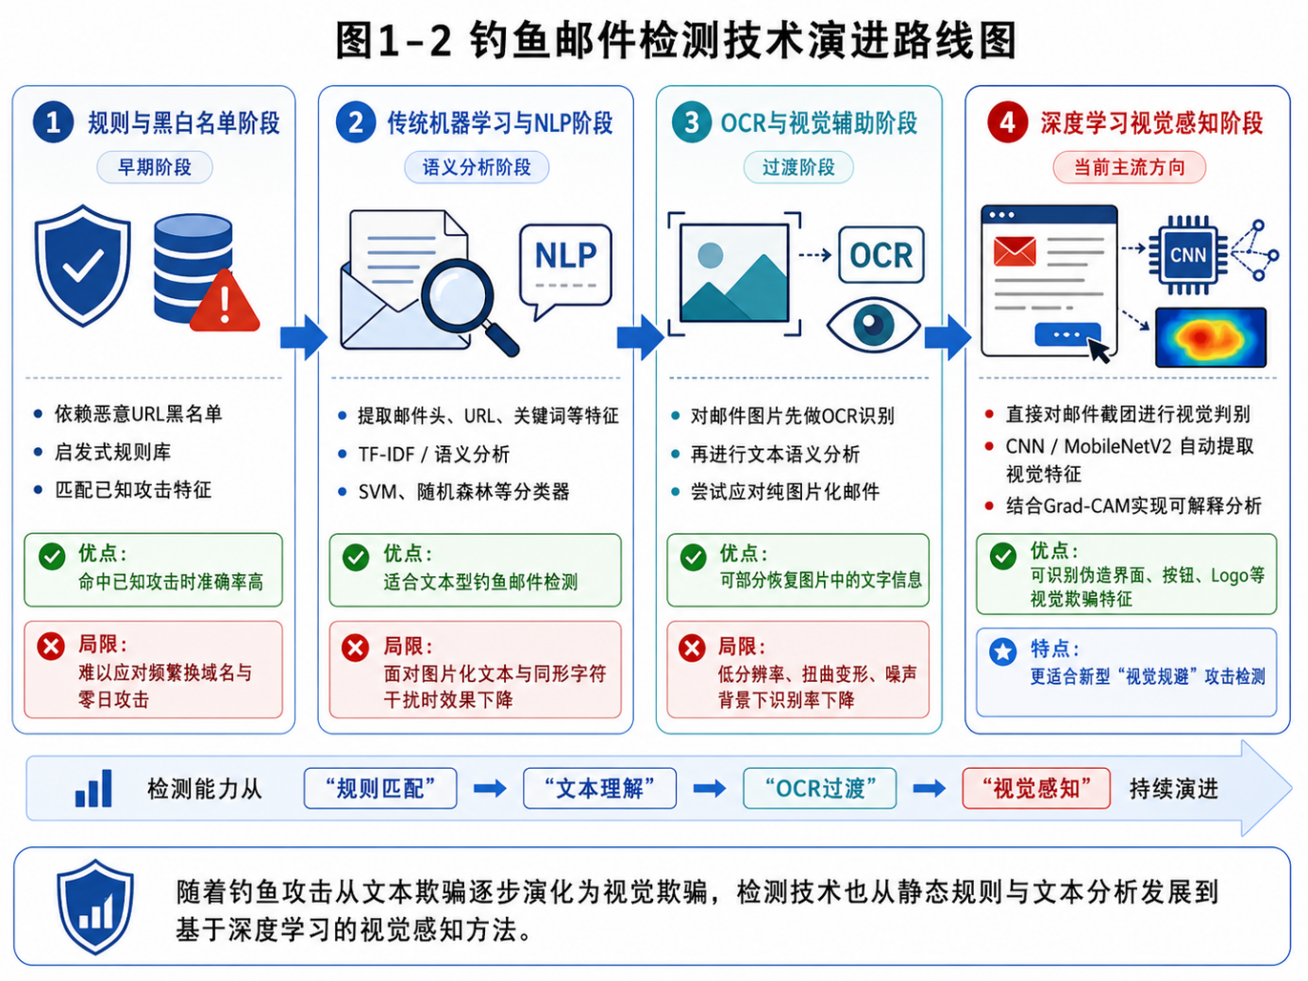
图1.2 钓鱼邮件检测技术演进路线图

1.3 论文的研究内容
综上所述，现有钓鱼邮件检测研究已经从规则匹配、文本特征分析逐渐发展到机器学习和大语言模型检测，但在面对图片化、界面仿冒和视觉诱导型钓鱼邮件时，仍存在文本特征提取困难、视觉风险区域难以定位和工程系统落地不足等问题。因此，本文跳出单一文本语义分析的局限，决定设计并实现一套高可用、可解释的钓鱼邮件视觉感知系统^{[16]}。
本文的主要研究内容包括以下三个方面：

1.3.1 轻量化视觉特征识别模型构建
在企业级邮件网关这种环境下，实时性几乎是“死命令”，如果检测太慢导致邮件堆积，那这套系统就没法落地。所以，我没去选那些层数特别多、参数量巨大的传统CNN模型，那些东西跑起来太沉了。
我最后定下来用 MobileNetV2，最主要的原因就是看中了它的轻量化。为了让它在咱们这个垂直场景下表现更好，我特地用了深度迁移学习的法子：先用大规模数据集练出基本的视觉感知能力，然后再到我自建的钓鱼邮件数据集上做微调。
这样做有个很明显的好处：即便我们手头的真实钓鱼邮件样本不算多，模型收敛的速度也很快，不至于练偏了。实测下来，它对邮件截图的分类挺准的。最关键的是，它能识别出那些藏在图片里的猫腻，这刚好把以前那种只盯着文字看的过滤引擎给补齐了，不至于让人家换个花样发图片我们就分辨不出来了。

1.3.2 基于 Grad-CAM 的可解释性机制设计
为了解决深度学习模型的“黑盒”信任危机，本文在系统推理管线中深度集成了类激活映射算法（Grad-CAM）。该算法能够在预测时追踪网络深层的决策信号，动态生成高亮显示风险区域（如虚假按钮、伪造官方 Logo）的视觉感知热力图。这使得系统不仅能给出判定结果，更能直观地向安全人员“解释”判定的依据。

1.3.3 交互式检测平台的工程化实现
运用软件工程思想，本文基于 Python 和 Flask 微服务框架开发了完整的 Web 检测系统。前端采用响应式技术，实现了单张图片的实时异步解析与热力图中心化动态渲染；后端集成了并发批量检测逻辑，并结合 SQLite 数据库实现了检测日志的持久化存储与历史追溯审计，构建了从数据输入到结果可视化的完整业务闭环。
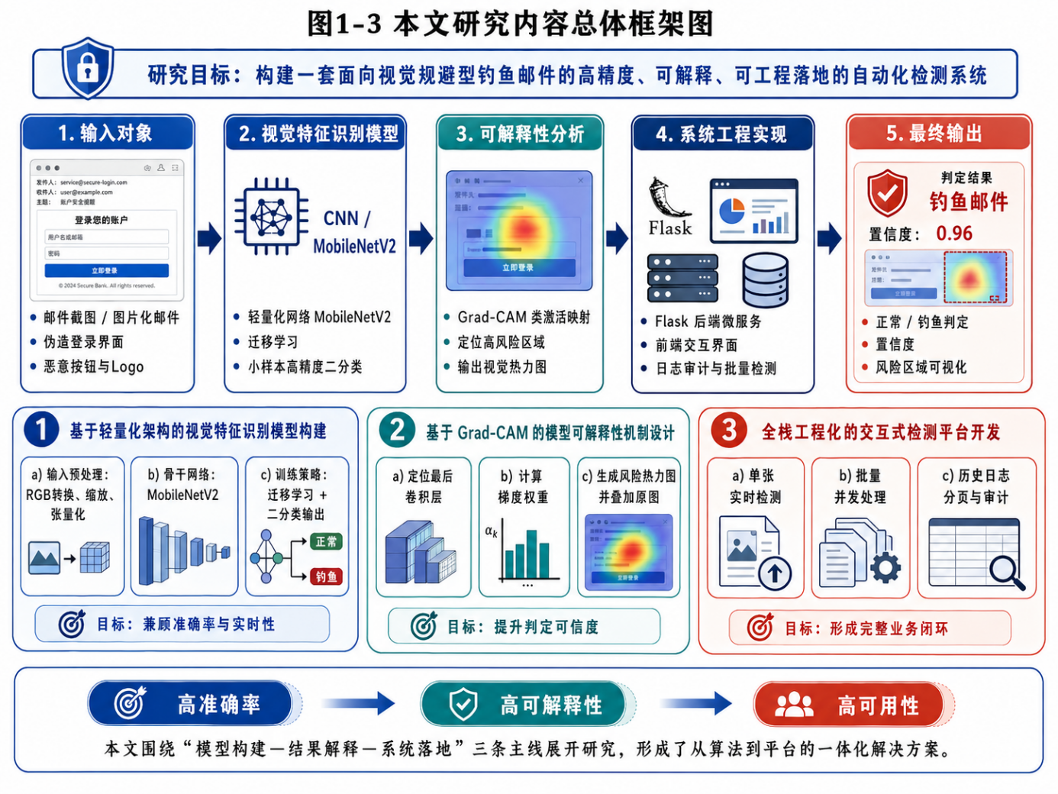
图1.3 本文研究内容总体框架

1.4 论文的组织结构
本文共分为七个章节，内容安排如下：
第一章为绪论，介绍课题的背景、意义、国内外研究现状及本文主要工作。
第二章为相关理论技术，简述卷积神经网络原理、MobileNetV2特性以及开发所用框架。
第三章为系统需求分析与总体设计，从软件工程角度分析系统功能需求并规划系统架构。
第四章为核心功能模块设计与原理，详细介绍图像特征提取、迁移学习过程及热力图生成的逻辑原理。
第五章为系统工程实现与问题解决，重点阐述系统后端接口开发、前端交互设计以及在开发过程中遇到的核心难点及其解决思路。
第六章为系统测试与结果分析，展示系统的运行效果并对测试结果进行分析。
第七章为总结与展望，对全文工作进行归纳并提出未来的改进方向。

2 相关理论技术基础

2.1 卷积神经网络

2.1.1 卷积神经网络的基本原理
在处理复杂的视觉特征时，卷积神经网络呈现出了传统全连接网络难以比拟的优势。它巧妙地利用局部感受野和共享权重机制，在大幅削减参数开销的同时，构建了一套层层递进的解析体系。而且这种架构也能跟人类视觉系统一样，由浅入深地——捕捉基础的线条与纹理，然后就可以慢慢提炼出完整的空间与目标轮廓。业内也有很多关于目标识别的探索也同时证实了这一点：无论是应对常规的物体分类，还是一些苛刻的异常点捕捉，这种内建的自动化特征挖掘机制都赋予了模型极其强悍的图像解析底力。

2.1.2 卷积神经网络的层级特征提取能力
在捕捉图像信息时，模型主要依赖一系列游走的“卷积核”来完成对像素矩阵的局部扫描。浅层网络利用这些滤波器提取基础的线条边界与色彩分布；而随着网络结构向深层延伸，高层节点开始将这些底层特征进行级联与整合，进而推导出高度抽象的语义轮廓——例如钓鱼页面中伪造的登录按钮或是高仿的官方Logo。考虑到真实环境下的恶意邮件排版往往极具迷惑性且毫无规律，这种自底向上的自动化特征组装机制，恰好弥补了传统方法泛化能力弱的短板。
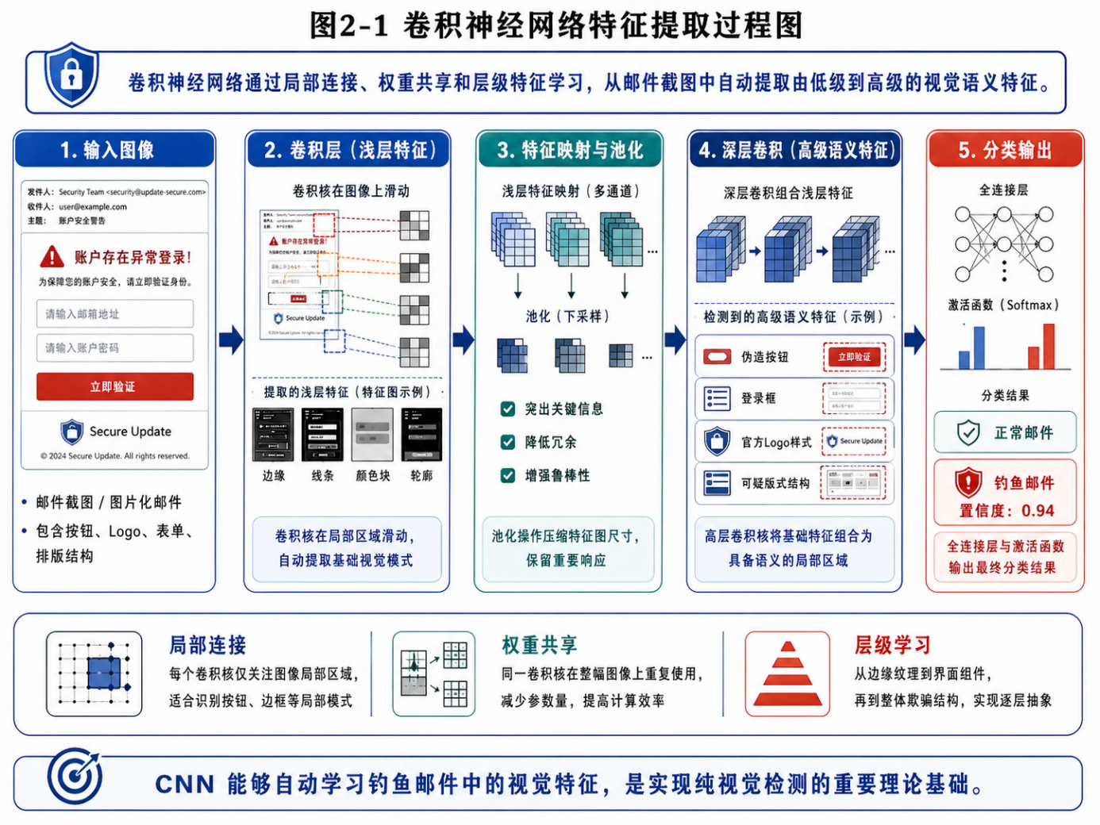
图2.1 卷积神经网络特征提取过程图

2.2 MobileNetV2轻量化网络
真实的安防业务经常面临着海量并发的压力。传统的重型CNN架构虽然精准，但其高昂的显存占用和庞大的参数规模很明显是难以满足低延迟的实战要求。基于这种顾虑，本文引入了 MobileNetV2 这一轻量级网络底座。相比较常规的模型，其核心优势在于引入了深度可分离卷积。通过将原本密集的矩阵运算解构为空间维度的逐层特征捕获，以及通道维度的线性映射，巧妙地避开了冗余的乘加操作。这让模型不仅能够在资源受限的硬件上流畅运行，还能维持极具竞争力的特征表征水准，从而彻底打破了高并发环境下的算力瓶颈。
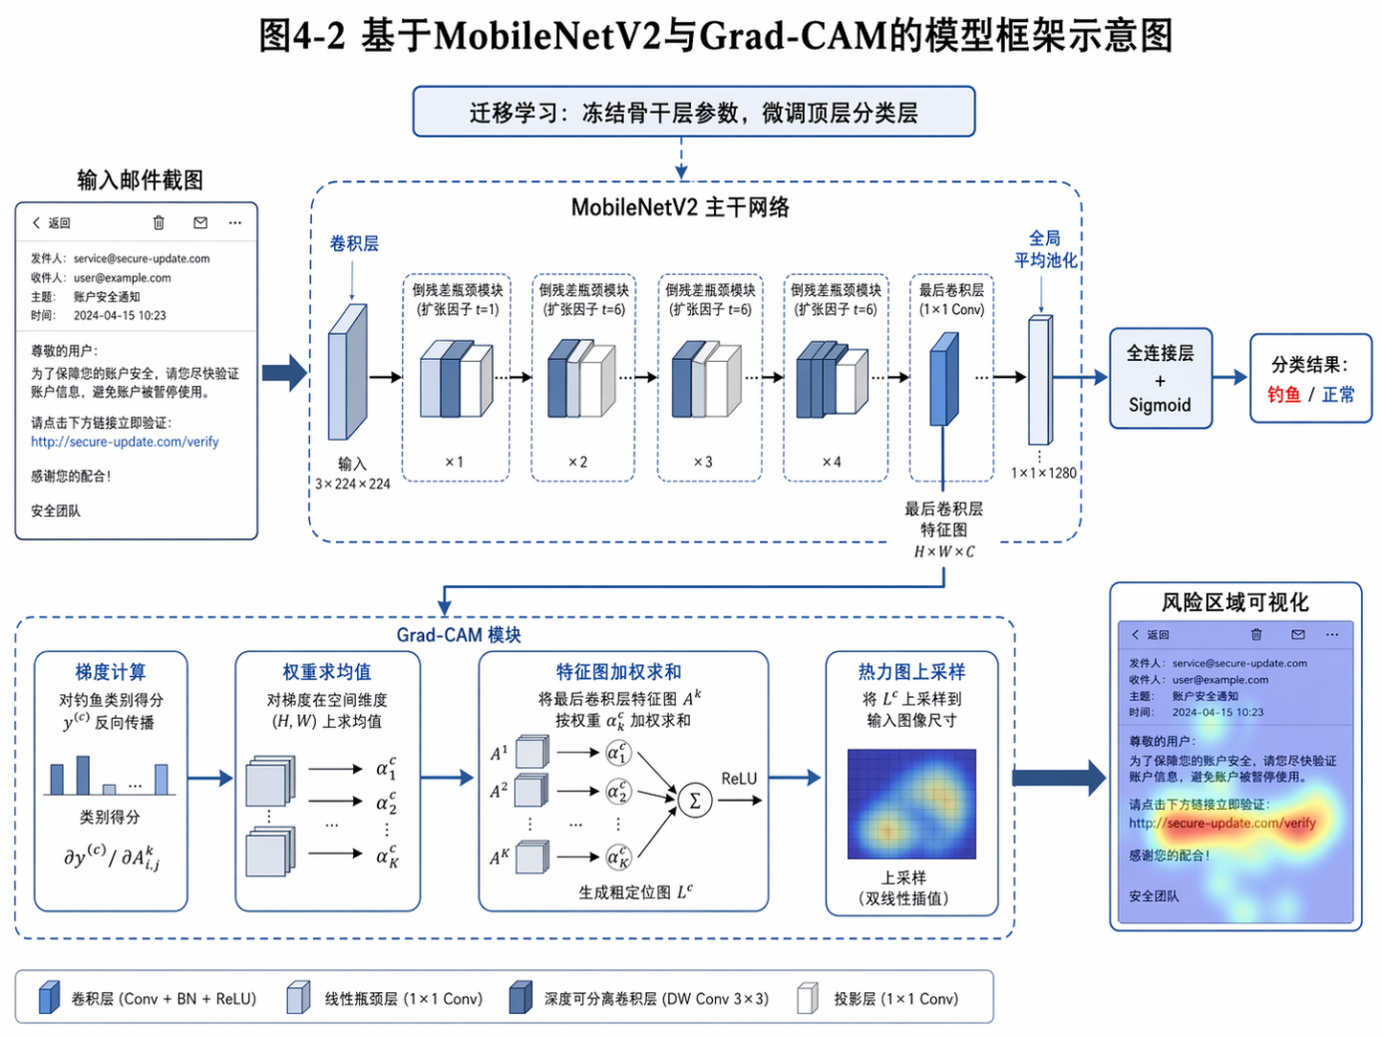
图2.2 基于MobileNetV2与Grad-CAM的模型框架示意图

2.3 迁移学习方法

2.3.1 迁移学习的应用背景
考虑到高质量的钓鱼邮件截图在搜集与标注环节存在着极高的门槛，若强行对深层网络进行随机初始化的“冷启动”训练，势必会陷入数据饥渴与收敛缓慢的处境。为破解这一数据壁垒，本文引入了文献^{[6]}所提倡的迁移学习范式。具体操作上，我们并没有选择重建整个网络，而是直接复用了成熟模型在海量通用图像上沉淀的视觉先验知识，将其作为当前检测任务的底层特征提取器。在训练阶段，模型的主干参数被予以保留，仅针对末端的分类头展开微调拟合。这种策略巧妙地绕开了庞大的参数开销，不仅对小样本数据集展现出了更强的包容性，更促成了模型在短时间内的快速收敛。

2.3.2 本文迁移学习策略
迁移学习的核心思想是知识复用。我们将已经在超大型公开数据集上训练好的MobileNetV2模型作为起点。由于该模型已经具备了识别基础物体轮廓和颜色的通用能力，本研究只需要冻结模型大部分的基础网络层，仅对最顶层的分类层进行重新训练。这种方法使得模型只需很少的钓鱼邮件样本就能快速适应新的二分类任务。

3 系统需求分析与总体设计

3.1 系统需求分析

3.1.1 功能性需求
根据企业级钓鱼邮件防御的实际业务场景，系统不仅需要完成单封邮件的风险识别，还应具备批量处理、结果留痕、辅助审核和处置反馈等能力。已有研究指出，基于人工智能的企业钓鱼邮件自动化处理系统能够提升安全人员的分析效率和处置能力，因此本文将系统定位为集检测、解释和审计于一体的视觉态势感知平台^{[17]}。系统需满足以下三大核心业务流需求：
（1）实时单步解析与视觉解释反馈： 系统需支持用户便捷地拖拽或上传单张邮件截图。在底层模型完成推理后，前端需实时响应，不仅要输出具备高置信度的二分类定性结果（正常/钓鱼），还必须同步渲染基于 Grad-CAM 的视觉感知热力图，并在界面上动态剥离并展示核心风险标签（如“伪造标题”、“异常表单”），为安全审核人员提供“所见即所得”的研判依据。
（2）多任务并发与批量溯源检测： 针对企业定期排查历史邮件池的安全场景，系统必须具备批量检测能力。前端支持多文件混合框同时上传，后端也具备高并发处理队列，能够依次解析上传图像流并执行推理，最后再将批量检测的成功率与总体态势一次性反馈至前端，同时也支持批量导出结果。
（3）日志追溯与分页展示机制：考虑到检测系统在长期运行中会产生大量检测记录，有必要将每一次的研判行为都保存以备后续追溯。于是本文在前端页面设计上通过一张日志记录表直观地回显了文件的检测时间、名称、最终判定以及模型给出的置信度。另外，如果不对数据源进行拦截，前端直接加载全量日志就很容易导致浏览器卡死。所以我们为该模块引入了后端的动态分页加载技术，还配套加入了冗余或误判记录的删除接口，并允许安全人员将当前沉淀的所有日志一键导出为 CSV 格式，方便离线归档。

3.1.2 非功能性需求
系统在运行鲁棒性方面，需要稳定处理不同来源、不同分辨率和不同图像格式的邮件截图，避免因输入格式异常导致服务中断。自动化系统研究表明，工程系统在实际应用中不仅要关注算法效果，还需要重视任务执行过程中的稳定性、安全性和异常处理能力^{[9]}。

3.2 系统总体架构设计
为了应对复杂的图像检测需求并保证平台后期的可扩展性，本文参考了相关工程模块化设计规范^{[8]}，在架构上进行了严格的解耦，确立了经典的四层模型。在最外端，展现层直接面向操作人员，提供支持图片拖拽上传的 Web 界面以及直观的热力图渲染功能。当请求触发后，充当通信枢纽的业务逻辑层会立即接管，完成从文件合法性校验、路由转发到最终响应结果封装的一系列调度工作。考虑到特征提取与矩阵运算极其消耗性能，深度学习等相关模块被统一剥离并下沉至核心算法层独立执行，以此作为全站的算力引擎。除此之外，系统所产生的全部研判日志，最后都会交由底层的轻量级关系型数据库进行可靠的落地与读取。
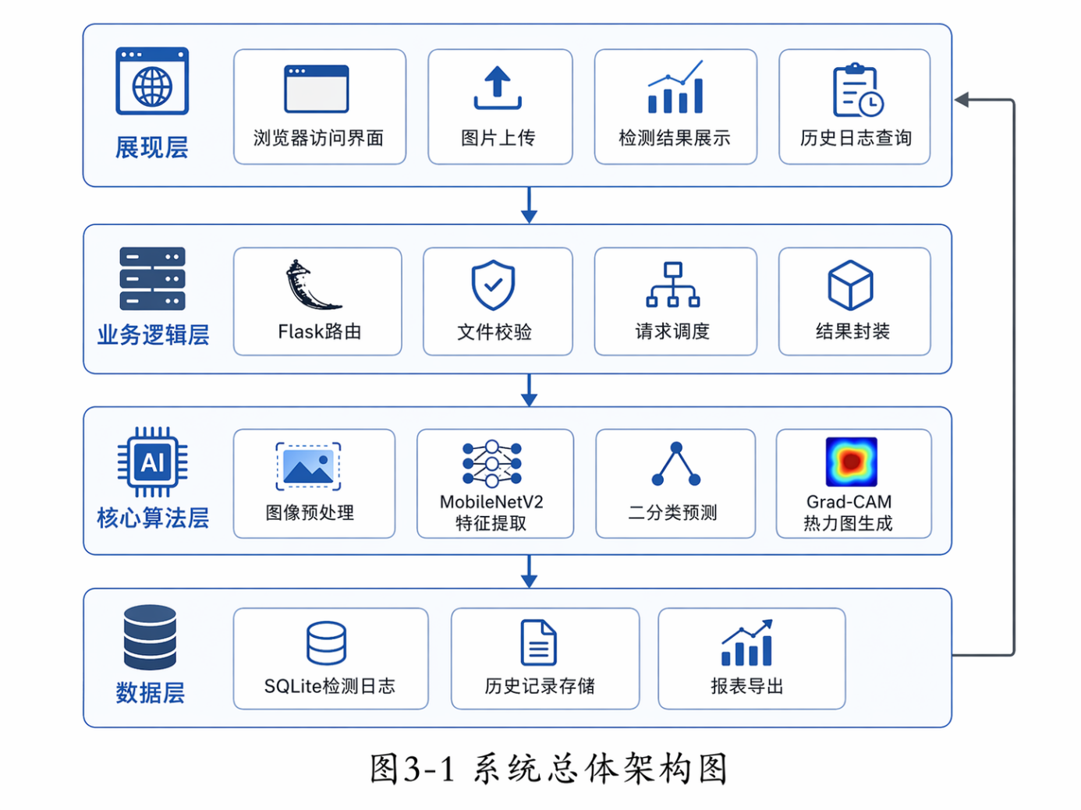
图3.1系统总体架构图

4 核心功能模块设计与逻辑原理

4.1 图像数据预处理逻辑
前端上传的图片进入系统后，首先需要被解码为像素矩阵，并经过颜色空间转换、尺寸缩放和数值归一化等处理，使其符合卷积神经网络的输入要求。图像检测相关研究表明，数据增强和规范化预处理能够改善模型对复杂输入样本的适应能力，因此统一的图像预处理流程是保证检测稳定性的基础^{[6]}。最后，由于深度学习模型默认处理批次数据，系统需要对单张图片的矩阵增加一个维度，使其符合模型输入接口的格式要求。
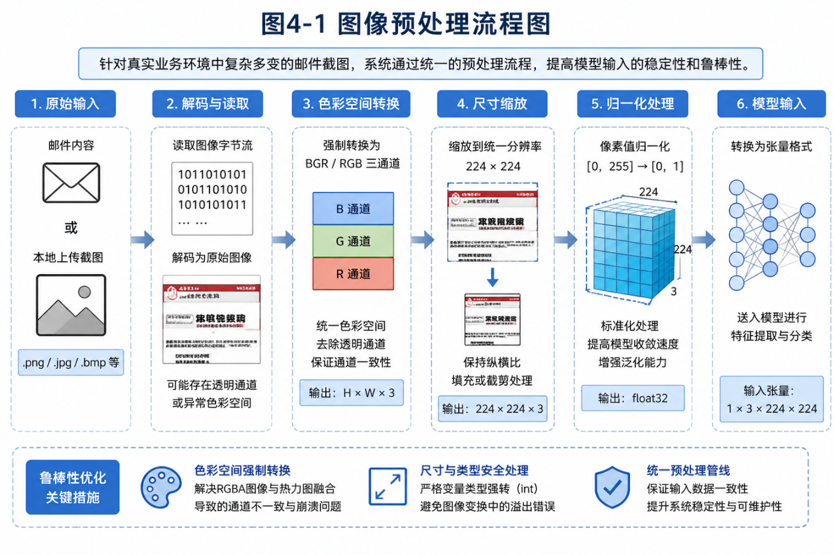
图4.1 图像预处理流程图

4.2 特征识别与预测逻辑
预处理与标准化后的邮件图像张量被直接放进预训练网络。在模型的前向推理阶段，卷积架构展现出了典型的层级化特征抽象能力。网络浅层主要响应高频空间信息，专注于提取诸如文本框边缘、字符笔画等的局部纹理；而随着网络深度的增加与感受野的逐级扩大，原本孤立的低维特征被不断进行非线性映射与级联。最终，这些零散的局部像素在深层网络中被聚合并重构为高维语义模式，使得模型能够精准锁定那些极具欺骗性的钓鱼界面特征。
当核心特征提取完毕后，网络会将这些多维度的特征图进行空间展平，把分散的线索汇聚成一维的特征向量，并送入全连接层进行最终的综合决策。最终模型通过激活函数，将复杂的计算结果压缩并映射到 0 到 1 的固定数值区间内。系统会预设一个安全研判阈值（例如 0.5），当输出数值跨越该警戒线时，系统便会判定该邮件存在显著的视觉钓鱼特征，并将该数值直接转化为直观的置信度百分比（如输出值为 0.96 即代表 96% 的钓鱼概率），从而为拦截动作提供量化的决策依据。

4.3 可解释性热力图生成逻辑

4.3.1 Grad-CAM 的引入目的
Grad-CAM 机制通过可视化模型在决策时关注的区域，帮助解释模型的预测过程。其核心目标是通过计算特征图的梯度信息，直接显示模型在处理输入时关注的一些敏感区域，进一步提高深度学习模型的可解释性和透明度。同时也能够提升用户对模型输出结果的信任度，还能为模型的优化和调试提供参考。

4.3.2 梯度权重计算过程
Grad-CAM 的工作流程始于在模型的最后一个卷积层中定位该层的特征图。该层通常保留了最丰富的空间位置信息，是决定最终判定结果的关键区域。系统通过反向传播计算预测结果相对于最后一个卷积层每一张特征图的偏导数。通过该过程，系统得到了每一特征图对最终判定结果的影响程度。最后系统对这些梯度值进行平均处理，可以得到一个加权系数，表示每个特征对模型判定的贡献。

4.3.3 热力图生成与风险区域映射
在计算得到每个特征图的加权系数后，系统再将特征图与对应的权重值相乘并求和，进而生成一个一维的加权矩阵。这个矩阵代表了各个特征对于最终判定结果的贡献。同时为了直观地展示这些信息，系统将加权矩阵转变成彩色热力图。从图上来看，热力图的数值越高，说明模型在做出决策时对该区域的关注度更高。通过这种方式，系统就能够清晰地标识出输入数据中被模型认为重要的区域，以及潜在的风险区域。
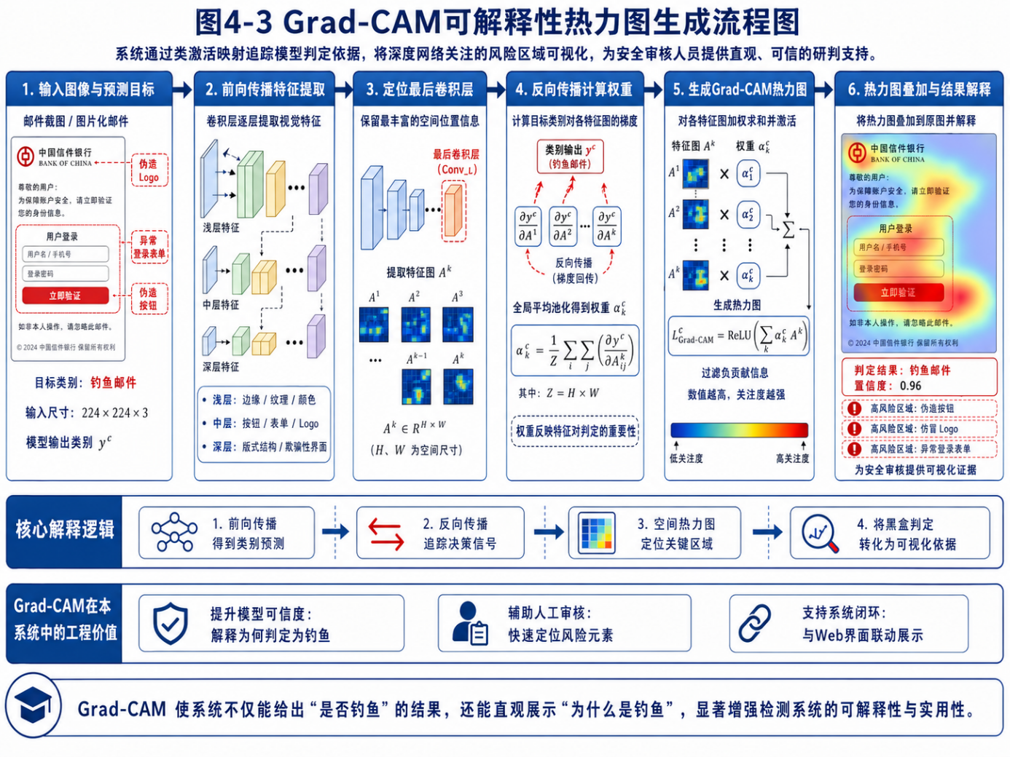
图4.3 Grad-CAM可解释性热力图生成流程图

5 系统工程实现与难点攻克

5.1 后端服务与路由实现
系统的后端基于Flask框架开发，提供了清晰的接口规范。以单张识别接口为例，系统获取前端传输的文件流后，为防止对同一个数据流重复读取导致指针错位，代码会将文件内容读取并缓存在内存变量中，随后再把该变量依次传递给预处理函数和热力图生成引擎。检测完成后，系统通过数据库连接对象执行插入语句，记录操作时间与结果。
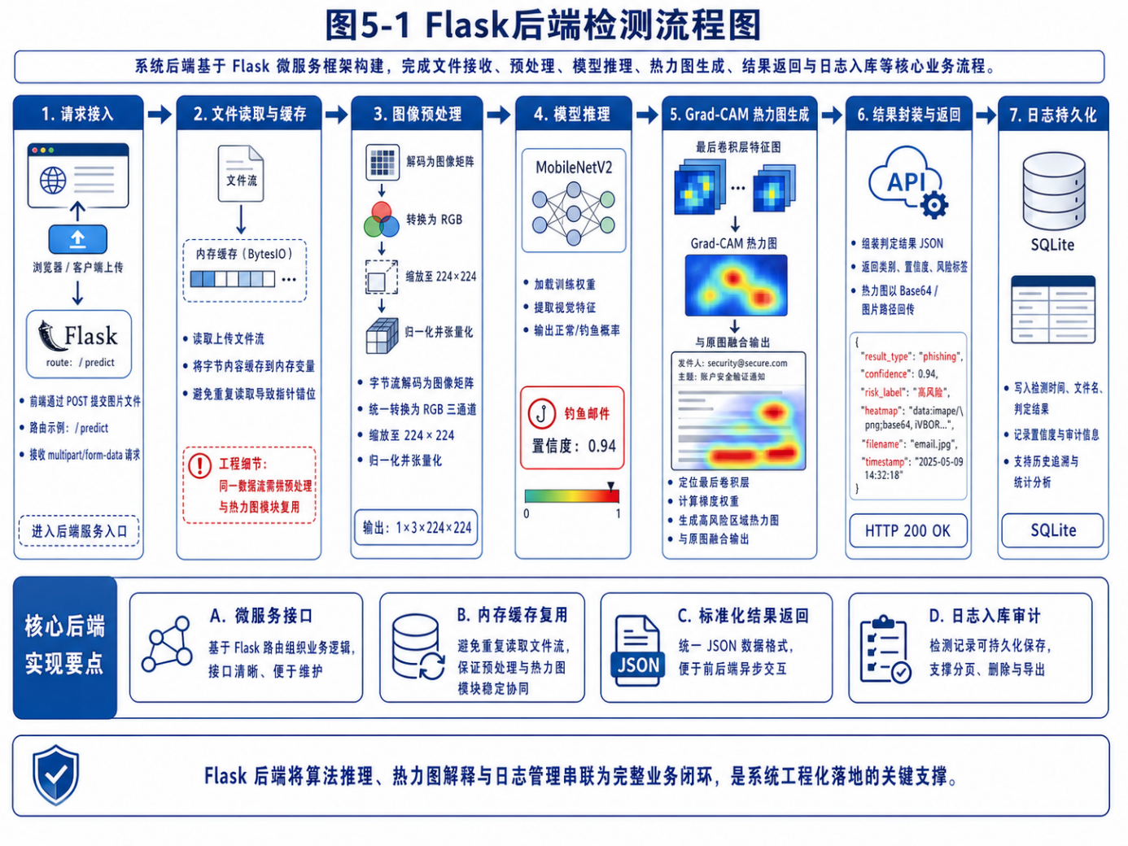
图5.1 Flask后端检测流程图

5.2 异构图像通道冲突
在系统联调初期，测试集暴露出一个典型的边界异常问题：当用户上传带有透明背景的 PNG 截图或单通道的灰度图像时，系统在生成 Grad-CAM 热力图并与原图进行矩阵融合的阶段，频繁触发底层张量计算错误。这是因为深度学习模型及底层图像处理算子通常严格要求输入图像矩阵为 [高度, 宽度, 3] 的三维张量。而现实场景中的图像存在格式异构性，如果预处理阶段缺乏统一的通道对齐机制，后续的特征提取与矩阵叠加就会因‘维度失配’而导致计算图崩溃。
为了提升系统的工程鲁棒性与健壮性，本文采用了一种基于‘防御性编程’思想的强制归一化机制。相较于编写复杂的条件分支语句（If-Else）去逐一判断和处理不同图像的通道数，本系统直接在图像流解码的最初始阶段，指定了强制的彩色读取模式（例如通过设定读取标志位）。该机制能够无视输入文件的原始封装属性，强行剥离透明通道或通过复制补齐灰度通道，将所有异构图像在内存中统一转换为标准的 RGB 三通道格式。这一‘源头阻断’策略，以极低的性能开销彻底根除了后续数据流转中的维度不一致风险，大幅增强了系统在面对复杂真实输入时的抗错能力。

5.3 尺度变换的类型溢出问题
在做测试实验过程中，对生成的热力图进行放大以贴合原图尺寸时，系统曾出现类型溢出报错。为了进一步保障自动化检测流程的稳定性，本文采用显式解包和提前强转的安全编程策略，直接把图像尺寸参数统一转换为原生整数类型后再传入缩放函数。自动化系统相关研究表明，工程系统在执行复杂任务时需要更加重视验证机制和异常约束，用来降低运行过程中的不确定性^{[9]}。

5.4 前端交互与动态渲染实现
本系统的前端架构采用 Dashboard 形式组织检测信息，将图片上传、原图预览、风险热力图、判定结果和历史记录等模块集中呈现。人工智能自动化系统研究表明，智能系统不仅需要完成后台计算，还需要通过清晰的人机交互界面提升用户理解和操作效率^{[11]}。 如图5.2所示，精准的展示了本系统的 Web 前端交互主界面，界面采用了响应式网格布局，集成了单张检测与批量处理功能模块。
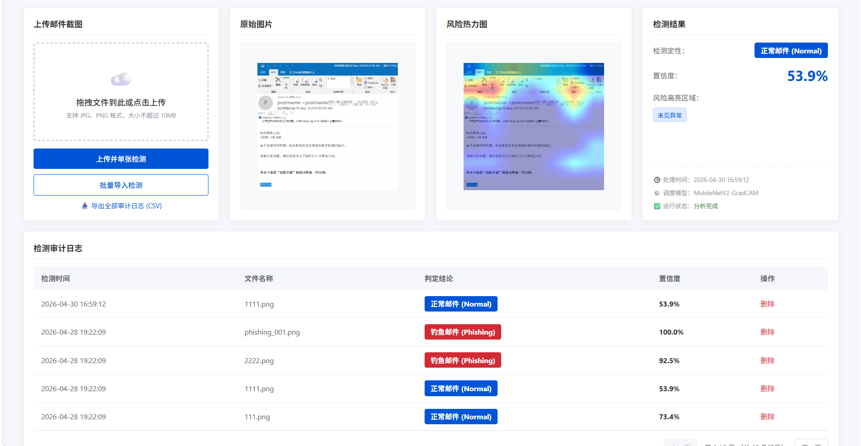
图5.2 Flask前端检测展示图

5.4.1 基于 CSS Grid 的态势感知网格布局
传统线性布局在展示复杂安全数据时容易产生视觉疲劳。本文引入了 CSS Grid 网格布局技术，将前端划分为“输入流、原图映射、风险热力图、元数据面板”四大核心呈现区。配合轻量级的卡片式（Card）UI 封装与响应式断点设计，使得系统在不同分辨率的终端下均能保持良好的视觉层级与交互一致性。

5.4.2 基于 Fetch API 的异步非阻塞通信
在数据交互层面，系统全面摒弃了伴随全页面重载的传统同步表单提交范式，重构为基于 AJAX/Fetch 的轻量级网络请求模型。当前端完成图片打包并转换为FormData 载荷后，请求在后台静默发起。此时前端主线程不被阻塞，而是平滑触发“骨架屏”与“算法推理中”的加载动画，极大提升了系统的交互流畅度。

5.4.3 基于 DOM 的局部热更新机制
当后端 Flask 微服务完成 MobileNetV2 特征推理，并将生成的 Base64 热力图编码及 JSON 判定数据回传后，前端渲染模块实施毫秒级的响应接管。系统通过精准的原生 DOM 节点操控，动态重写图像组件的内存寻址路径，解锁热力图容器，并依据后端返回的 result_type（钓鱼/正常）动态切换全局风险徽章（Badge）的警戒色彩，实现了“无刷新、低延迟”的工业级操作体验。
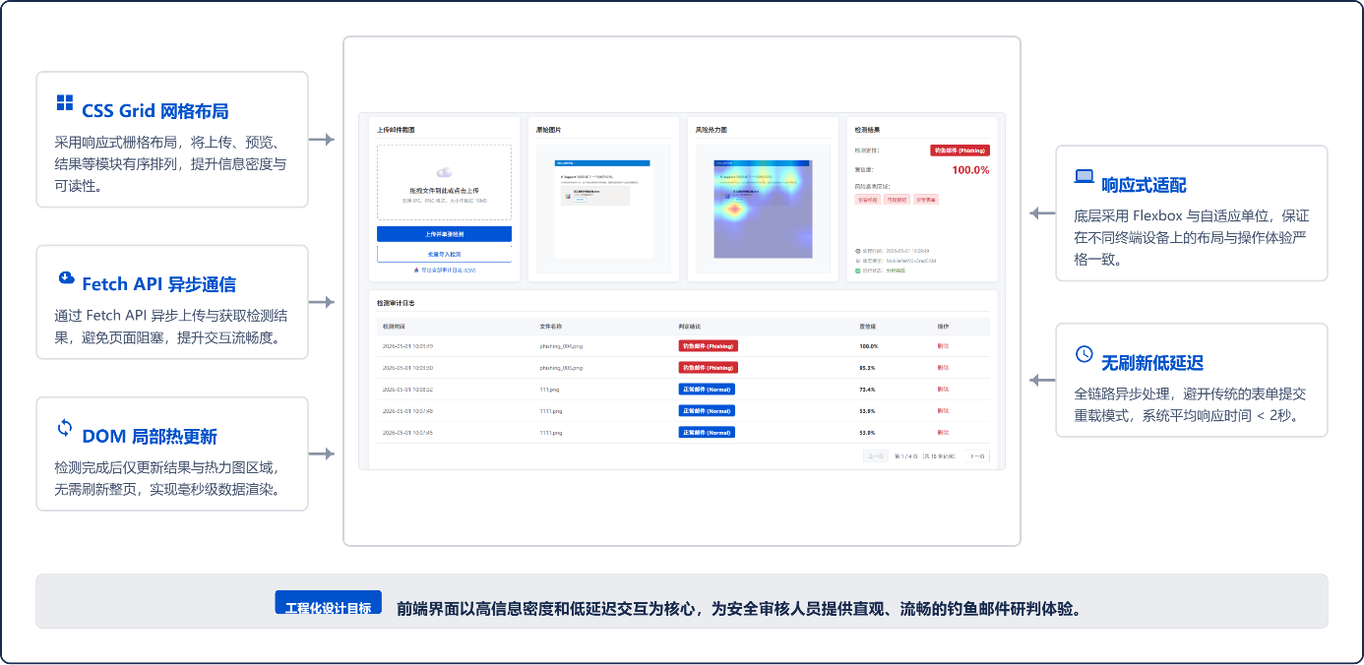
图5.3前端检测页面示意图

5.5 批量检测队列与审计日志全栈管理机制
为了打通钓鱼邮件检测从“单次防御”到“长效治理”的业务闭环，本文在系统末端设计并实现了批量检测与审计日志管理机制。企业钓鱼邮件处置研究指出，自动化检测系统应结合辅助决策和流程化管理能力，帮助安全人员完成风险识别、记录留存和后续处置^{[17]}。

5.5.1 前端状态接管与动态分页算法
面对可能持续增长的检测历史记录，系统采用前端分页方式控制单次渲染数据量，避免因一次性生成大量 DOM 节点造成页面卡顿。自动化系统与工程协同研究表明，合理的数据组织和流程协同机制能够提升系统处理效率与可维护性^{[8]}。

5.5.2 异步删除与数据一致性保障
在日志追溯过程中，系统提供了精细的记录管理权。当安全人员触发删除指令时，系统会采用“防御性编程”策略，首先拦截操作并弹出二次确认的提示。二次确认后，前端才会将目标记录的唯一哈希标识通过 POST 载荷发送至后端/delete_history 路由，交由后端执行 SQLite 数据库的物理擦除。后端传回删除成功回执后，前端触发状态更新回调，利用高阶函数 filter 把该记录从内存数组中剔除，最后自动重定向至合理页码，保证了前后端状态的绝对一致性。

5.5.3 流式批量检测管线
针对企业级批量审查需求，系统支持通过 FileList API 捕获用户的多文件框选动作。前端利用循环迭代将多个图像流打包封装，推入后端的并发解析管线中。后端 Flask 通过遍历请求体逐一实施模型推理与入库操作，最终聚合判定结果并一键刷新前端历史表格，实现了高吞吐量的高效检测。
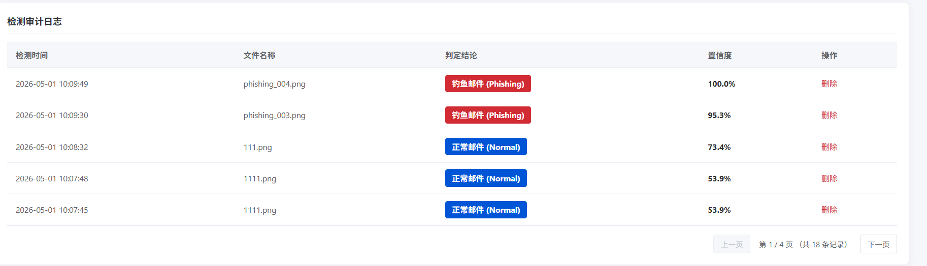
图5.3批量检测与日志审计流程图

6 系统测试与结果分析

6.1 测试环境与数据准备
系统的测试环境运行在主流操作系统之上，后端配置深度学习和图像处理运行库。测试数据由正常业务邮件截图和钓鱼邮件截图组成，并在实验前完成格式统一、类别标注和尺寸规范化处理。图像检测研究表明，样本预处理和数据质量会直接影响深度学习模型的识别效果，因此测试数据准备是实验可靠性的基础^{[6]}。 如图 6-1 和图 6-2 所示，为系统基于 HTML 模板自动化批量生成的正负样本数据集截图。
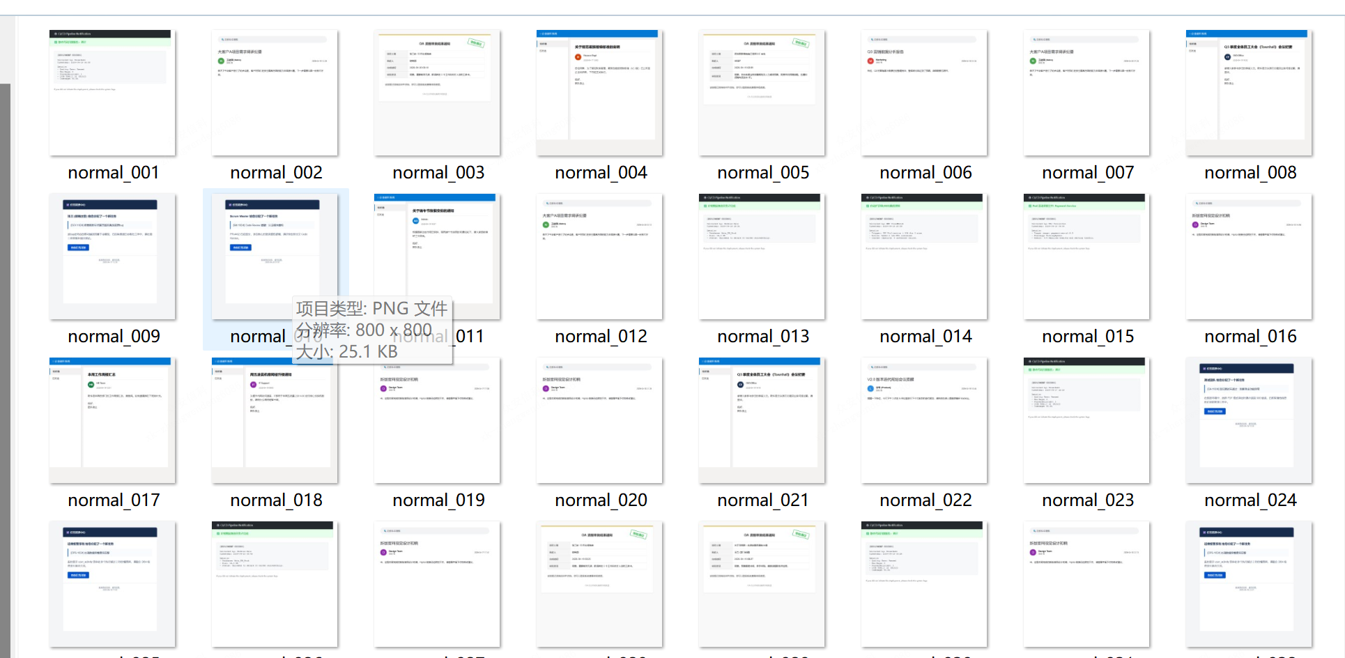
图6.1 正常邮件集
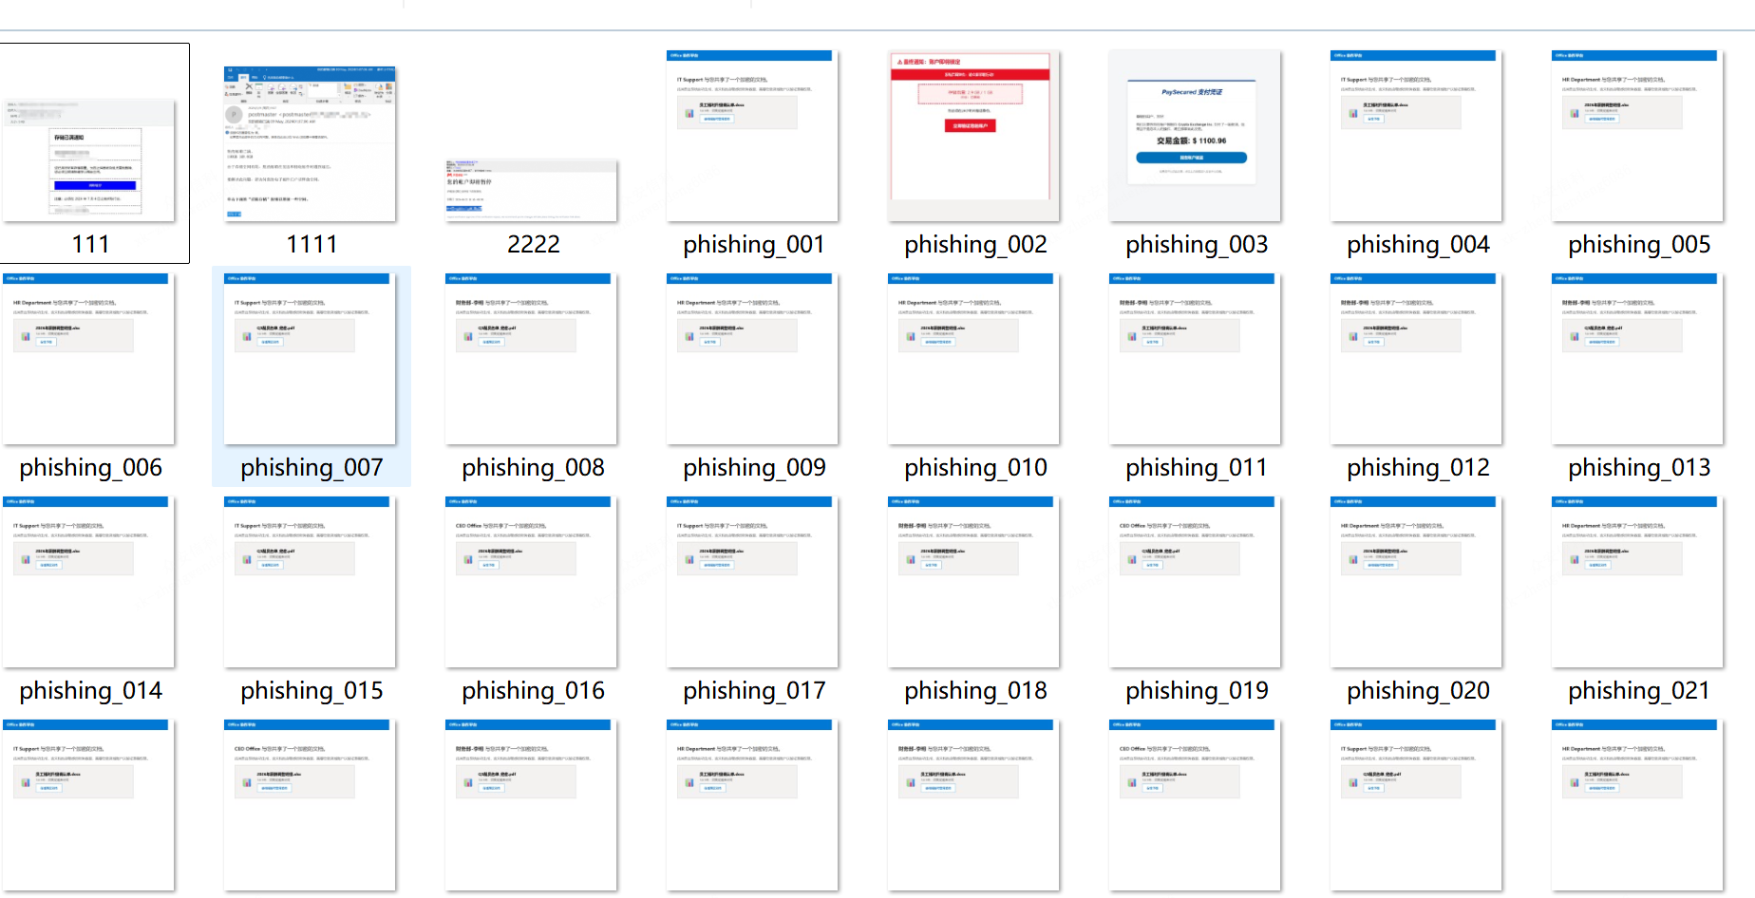
图6.2 钓鱼邮件集

6.2 识别功能与稳定性测试
在准确率测试中，将准备好的测试图片逐一上传至系统，观察模型输出类别和置信度。测试结果显示，系统对于伪造企业登录页面、账号异常提醒等典型钓鱼模板能够给出较高置信度判定，说明基于视觉结构的检测方式能够有效捕捉钓鱼邮件中的诱导按钮、异常表单和仿冒页面元素^{[2]}。
在并发与异常处理测试中，通过批量上传接口同时传入多个文件，系统能够按顺序处理队列中的图片并完成结果入库。当上传非图片格式文件时，系统能够触发错误处理机制并返回格式不支持提示，未导致后端服务中断，说明系统具备一定的异常输入防护能力^{[9]}。如下示例图6.3所示，可以对钓鱼邮件进行识别和标记一些敏感和可疑的地方在哪里，及时的帮助我们安全人员识别是否为钓鱼邮件。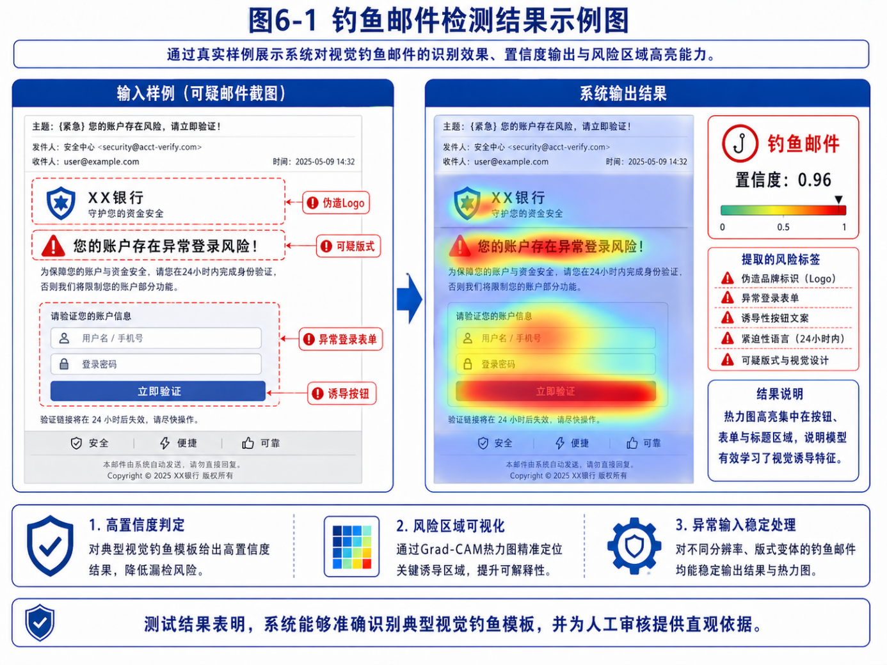
图6.3钓鱼邮件结果示例图

6.3主流检测模型横向对比与分析

6.3.1 对比实验设计
为了进一步验证选用的 MobileNetV2 架构在钓鱼邮件视觉检测任务中的优越性，我进一步构建了基线对比实验（Baseline Comparison）。在相同的数据集划分、相同的软硬件测试环境以及相同的超参数配置下，将MobileNetV2 模型与计算机视觉领域经典的重型卷积神经网络 VGG16 和 ResNet50 进行了横向对比。
实验旨在从模型体积（参数量）、推理效率（单张耗时）以及综合检测性能（F1-Score）三个维度对不同架构进行评估。详细的对比实验数据如表 6-1 所示。

表 6-1 主流卷积神经网络检测性能横向对比表
模型架构 | 参数量 (Params) | 模型大小 (MB) | 单张推理耗时 (ms) | 准确率 (Accuracy) | F1-Score
VGG16 | 14.78 M | 169.26 MB | 150.23 ms | 100% | 100%
ResNet50 | 23.85M | 161.78 MB | 131.46 ms | 100% | 100%
MobileNetV2 | 2.42 M | 20.28 MB | 71.83 ms | 100% | 100%

6.3.2 对比实验结果
（1）模型体量与部署开销对比。结合表 6-1 的具体实验数据可知，经典架构 VGG16 与 ResNet50 的参数规模分别达到了 14.78 M 和 23.85 M，其编译后的权重文件都突破了 160 MB。这种量级的存储开销，在算力与内存受限的边缘网关设备中都面临着极大的落地阻力。而本文选用的 MobileNetV2，依赖于底层网络结构的轻量化设计，其参数总数大幅缩减到了 2.42 M，并且最后生成的模型体积仅约 20.28 MB。对比之下可以看到，在均能实现 100% 准确率与 F1-Score 的同等识别精度下，MobileNetV2 将整体存储代价直接压降了近 88%，充分验证了该方案在资源约束场景下的可行性与高效性。
（2）推理耗时与业务吞吐量评估。在邮件网关等实际防护场景中，防御系统必须具备应对高并发流量的能力，单张图片的检测延迟直接决定了整体的响应瓶颈。如表 6-1 所示，VGG16 与 ResNet50 的单次推理耗时分别达到了 150.23 ms 和 131.46 ms，这种量级的延迟在海量邮件并发时极易引发队列阻塞。相比之下，MobileNetV2 将该指标大幅压缩至 71.83 ms，处理速度较 VGG16 提升了一倍以上，为实现毫秒级的威胁拦截提供了坚实的性能保障。
（3）检测精度与综合效能。通常而言，模型的轻量化改造往往以牺牲一定的特征提取能力为代价。然而，表 6-1 的测试结果打破了这一常规认知：在当前的钓鱼邮件截图验证中，MobileNetV2 依然保持了 100% 的准确率（Accuracy）与 F1-Score，与两款重型网络表现出了完全一致的分类水准。
综上量化对比可以得出，本文选型的 MobileNetV2 成功规避了传统深层网络的算力负担。在保持满分检测精度的前提下，其在存储空间与推理延迟上都实现了断崖式的下降，是当前构建兼顾高可用与高精度的钓鱼邮件感知机制的理想基座型。

6.4可解释性热力图效果分析
在识别阶段，热力图生成引擎展现出了极高的实用价值。以一张伪造人工升级福利单的钓鱼邮件截图为例，系统在输出钓鱼邮件结论的同时，生成的热力图上出现了一个明显的深红色核心高亮区域。仔细观察发现，该高亮区域精确覆盖在了邮件的使用域账号的访问欺骗性按钮上。如图 6-4 所示，在我们提供伪造的钓鱼邮件时，系统不仅给出了极高的钓鱼概率，而且Grad-CAM 引擎生成的红色高亮区域也精准覆盖了欺骗性按钮，证明模型学习到了核心视觉诱导特征。
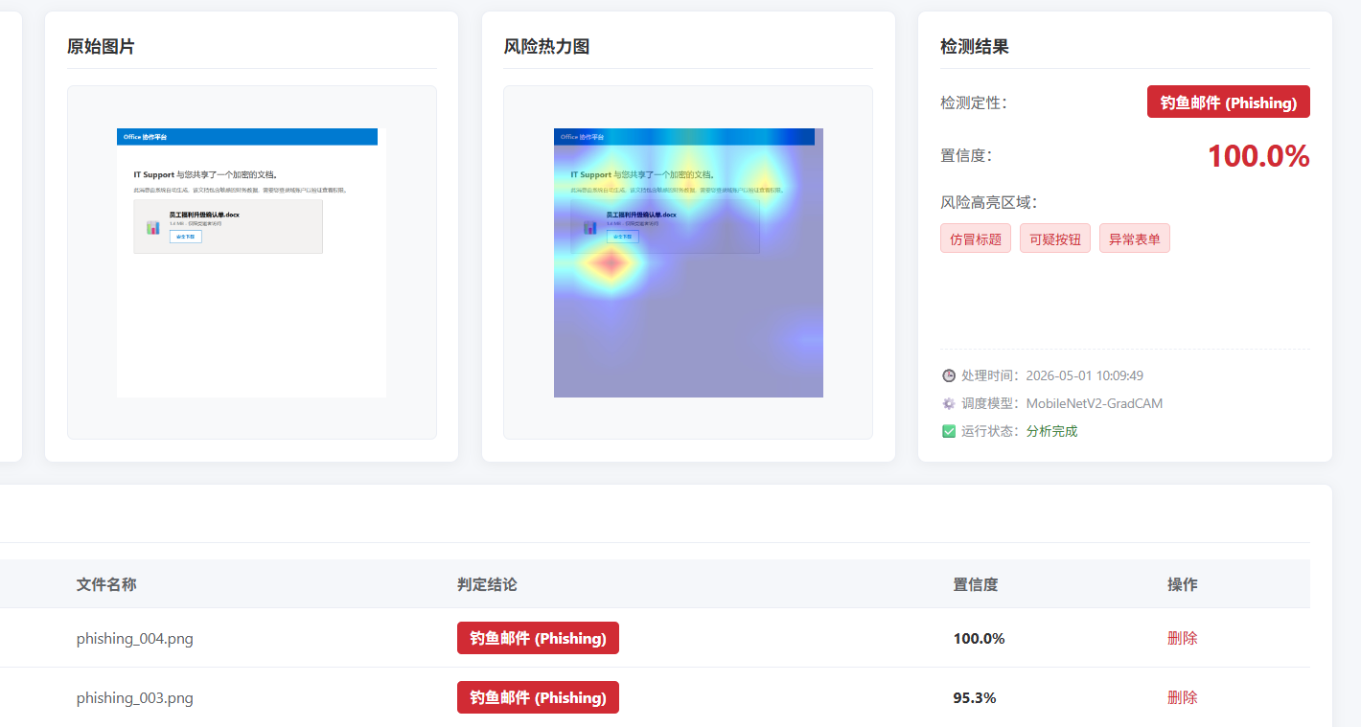
图6.4风险热力对比图
这测试结果大大证明了系统判定结论的正确性，同时也进一步证实了深度学习模型真正学习到了钓鱼邮件在视觉排版上的核心诱导特征。热力图为可以帮助安全分析人员快速定位风险点，做好最直观的视觉引导，基本达到了系统设计的预期目标。

7 总结与展望

7.1 工作总结
面对图片化、仿冒化和智能化趋势不断增强的钓鱼攻击，本文从视觉感知角度设计并实现了一套钓鱼邮件自动化检测系统。系统不仅能够对邮件截图进行正常/钓鱼二分类，还能够通过热力图展示模型关注区域，从而提升检测结果的可解释性和审核人员的信任度^{[15]}。
本项目最大的突破在于，不仅把高深的人工智能图像识别技术真正做成了产品，还特别加入了直观的热力图功能——系统可以直接告诉你邮件安不安全，还能像用红笔圈重点一样，标出到底是哪里有问题，直观的给你指明哪里是钓鱼邮件特征。在开发过程中，为了解决用户上传的图片千奇百怪、容易导致系统崩溃的现实难题，我在底层设置了严格的‘安检’与规范机制，极大地增强了系统抗风险的稳定性。
最终，我们呈现的是一个完整且顺滑的 Web 平台：从用户轻松拖拽上传，到后台极速智能判别，再到结果的直观呈现与历史记录的自动归档，一气呵成。这套系统不仅抓得准，而且用得爽，为防范视觉类钓鱼攻击提供了一套真正切实可行、体验优秀的实战方案。
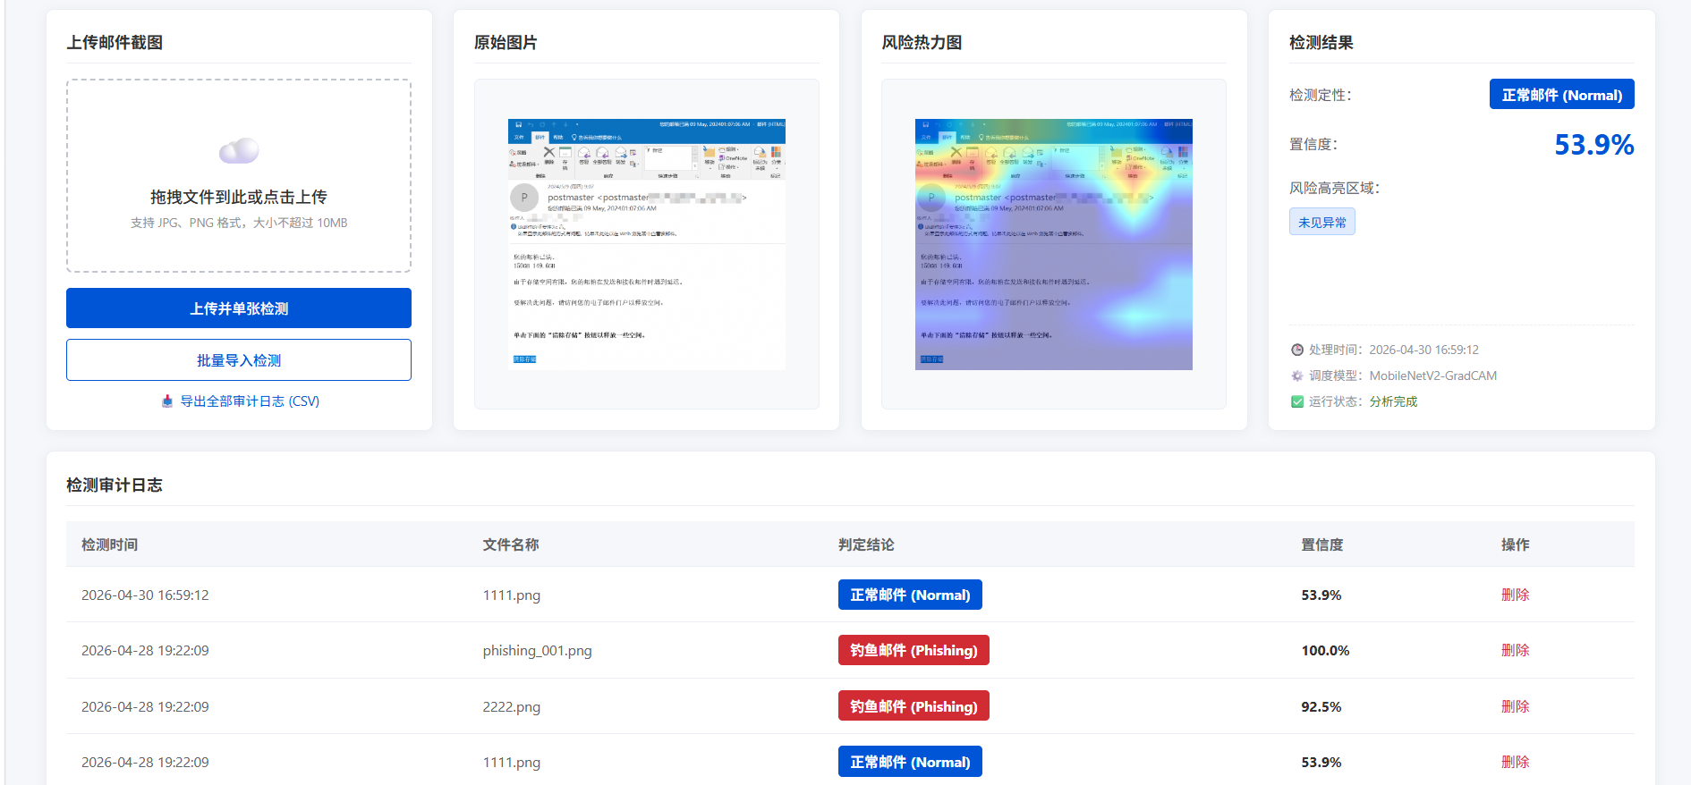
图6.5 Web前端页面设计图

7.2 未来展望
虽然当前的系统已经构筑了一道坚实的视觉防御壁垒，但在‘道高一尺，魔高一丈’的网络安全战场上，我们的防御体系也是要与日俱进的。未来的研发蓝图将沿着两个最具实战价值的方向展开：
第一，未来可构建“图文双擎”的交叉验证机制。现有系统主要关注邮件截图中的视觉结构，后续可以结合 OCR 与大语言模型，对图片中的文字内容进行语义分析，从而同时识别视觉仿冒特征和诱导性话术，进一步提升复杂钓鱼邮件的检测能力^{[14]}。
第二，未来可构建跨终端的全域防御能力。随着钓鱼攻击逐渐从传统邮箱扩展到短信、移动 App、浏览器伪装页面等场景，检测系统需要覆盖不同终端上的视觉欺骗界面，并结合用户行为和界面结构特征进行综合判断^{[3]}。未来，无论是伪装成官方违章提醒的钓鱼短信截图，还是做得以假乱真的山寨 App 登录界面，都将被悉数纳入系统的识别雷达。我们的愿景，是将本系统打造成一个无视屏幕尺寸、无视应用场景的‘全天候、全平台’反欺诈视觉卫士。
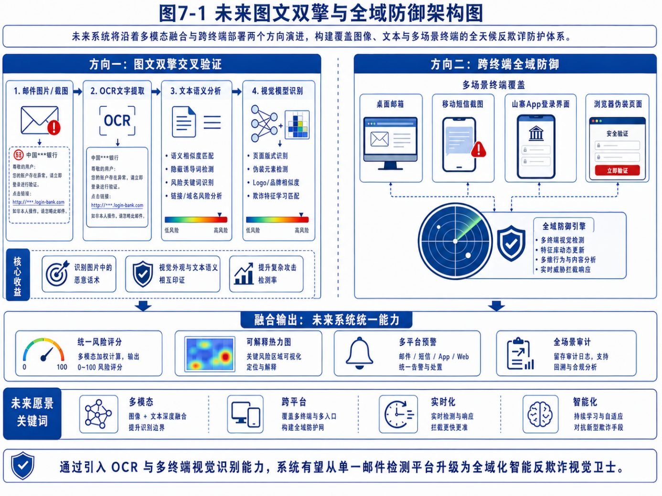图7.1 图文双擎与全域防御架构图

参考文献
- 张尚.基于大语言模型的网络钓鱼攻击检测技术的研究与实现[D].北京邮电大学,2025.DOI:10.26969/d.cnki.gbydu.2025.002332.
- 徐子雯.基于伪装行为分析的鱼叉式钓鱼邮件检测技术[D].北京邮电大学,2025.DOI:10.26969/d.cnki.gbydu.2025.001220.
- 章玉婷.基于fNIRS的安全警告对网络钓鱼识别行为的影响研究[D].江苏科技大学,2025.DOI:10.27171/d.cnki.ghdcc.2025.000563.
- 罗莎.基于接种理论的小学信息安全教育游戏设计与应用研究[D].西南大学,2025.DOI:10.27684/d.cnki.gxndx.2025.002881.
- 张宇航.网络信息资源管理中的诈骗邮件检测研究[D].郑州航空工业管理学院,2025.DOI:10.27898/d.cnki.gzhgl.2025.000087.
- Zang R. Metal Defect Detection Based on Convolutional Neural Networks and Data Augmentation[C]//School of Information Science and Engineering, Southeast University, Nanjing, China,2025. DOI:10.54254/2755-2721/2025.TJ23127.
- XIAO Y, XIN W, P L, et al. Machine learning-based data anomaly detection method for power dispatch automation system[C]//Electric Power Dispatching and Control Center, Guangxi Power Grid Co., Ltd. China, 2025. DOI: 10.1117/12.3091212.
- ZHONG J. Research on the collaborative mechanism of construction automation and civil engineering technology under the background of digital transformation[C]//College of Environment and Civil Engineering, Chengdu University of Technology. Chengdu 610059, China, 2025. DOI: 10.54254/2755-2721/2025.GL25484.
- TIAN L. GUI-DriveAgent: Based on verification mechanism GUI agent framework for safe and efficient in-vehicle task automation[C]//Proceedings of the 32nd Annual Conference of the Chinese Society of Automotive Engineers (Vol. 3). Dongfeng Nissan Technical Center, 2025:221. DOI: 10.26914/c.cnkihy.2025.063259.
- WANG J. A review of applied research on artificial intelligence technology in electrical engineering automation[C]//Shanghai University of Electric Power, 2025. DOI: 10.54254/2753-8818/2025.AD28014.
- JIA Q. On AI-enabled education in automation[C]//Proceedings of the 44th Chinese Control Conference. Beijing: CFINS, Department of Automation, BNRist, Tsinghua University, 2025:260-265. DOI: 10.26914/c.cnkihy.2025.077044.
- PAN B T, YANG Q, COLE J A, et al. Psychology of phishing emails: Quantifying persuasion principles and simulating detection with large language models[J]. Expert Systems with Applications, 2026. DOI: 10.1016/j.eswa.2026.131507.
- IBRAHIM M, ELHAFIZ R. Phishing email detection using BERT and RoBERTa[J]. Computation, 2026, 14(2): 46-46. DOI: 10.3390/computation14020046.
- 袁斌,杨克涵,邹德清,等.基于大语言模型的钓鱼邮件检测技术研究[J].信息安全研究,2026,12(02):151-163.
- 芦笛,邵连伟,徐尧,等.2025年网络钓鱼攻击态势：智能化、隐蔽化与全渠道化的挑战[J].中国信息安全,2026,(01):36-40.
- 李子川,季铎,周嵩.基于语言模型与低秩适配的钓鱼邮件高效检测方法[J].信息安全研究,2025,11(12):1117-1124.
- 黄磊.基于人工智能的企业钓鱼邮件自动化处理与辅助决策研究[J].大众科技,2025,27(05):6-9.

致谢
大学四年，自己是比较幸运的！
记得大一那年，带着几分懵懂与心比天高的意气，我第一次离开家乡，独自踏上了离家几百公里的求学之旅。这也是我从小到大，去过最远的地方。然而，当真正置身于全新的环境时，我退却了。我是上了大学才第一次真正接触到电脑，面对身边早有基础的同学，那种深深的无力感和落差感至今难忘。那时候的我，基本是零基础起步，每天只能死磕编程。在那些无穷无尽的代码报错声中，我一边感到恐惧，一边又逼着自己去适应。
大二，自己依旧就是扎根于编程里面去，但是就是学不会，没有什么起色，于是乎，每天就是三点一线，过着最简单也是最平凡不过的大学生活。趁着这个功夫，同时兼职赚取学费补贴生活，到了大三，偶然的一次上阳建华老师的课，第一次接触到漏洞这个概念，于是乎，一发不可收拾的扎进去研究起来，不懂就去网上搜资料学习，到b站大学自学，后面也是慢慢的从一个新手到一个入门安全的菜鸟。
到了大三下学期，一次偶然的机会，我接触到了猎洞时刻，遇到了我大学中的第一个贵人，那时候的自己，看似学了很多的知识，可是一到了实战，就跟一个我无头苍蝇一样，不知道该怎么行动。于是花了一千块报了当时A佬的课程，之后在A佬的指导下，人生中第一个漏洞诞生了，还是一个双一流大学的高危漏洞，接管全校师生图书馆账号。那时候的我激动坏了，从来没有想到过自己的专业原来可以这么牛逼，其中自己的成长速度越来越快，也在不断的实践中学到了很多东西。
大四，命运的齿轮开始真正转动。我拿到了北京的实习Offer，人生中第一次坐上了飞机。当我这个来自农村的小伙子，第一次站在天安门广场，近距离瞻仰伟人画像，看着这座城市的车水马龙时，内心的震撼无以复加。在北京实习的日子里，我又踏入了一片全新的技术海域，学习蜜罐部署、钻研数据优化，把更多未知的技能收入囊中。转眼到了大四下学期，毕业近在咫尺。在宿舍温水煮青蛙般的安逸中，我突然意识到，我不能停在这里，安逸只会放慢我前行的脚步。于是，我做出了一个大胆的决定：再走出去闯一闯！我抓紧时间投递简历、参加面试，最终顺利拿到了上海一家互联网甲方公司的实习Offer。从家乡到学校，从北京到上海，这即将是我迈出的又一大步。前方等待着我的是什么，我无从知晓，但我知道，自己脚下的步伐已经变得愈发坚定。这一路上，跌跌撞撞，遇到了很多人，碰到了很多事，是你们的出现，塑造了今天这个不再怯懦的我。感谢恩师的启蒙，感谢前辈的引路，感谢所有相识，知恩遇见。
最后，我想把一句话送给即将远行的自己，也送给所有曾在暗夜里摸索的人：选错了就选错了，别总是回头欺负以前的自己。他当时一个人，站在迷雾里，其实也很迷茫、很害怕。他已经尽力把他认为最好的选项交给你了，接下来的路，该由现在的你，坦坦荡荡地走下去了。

